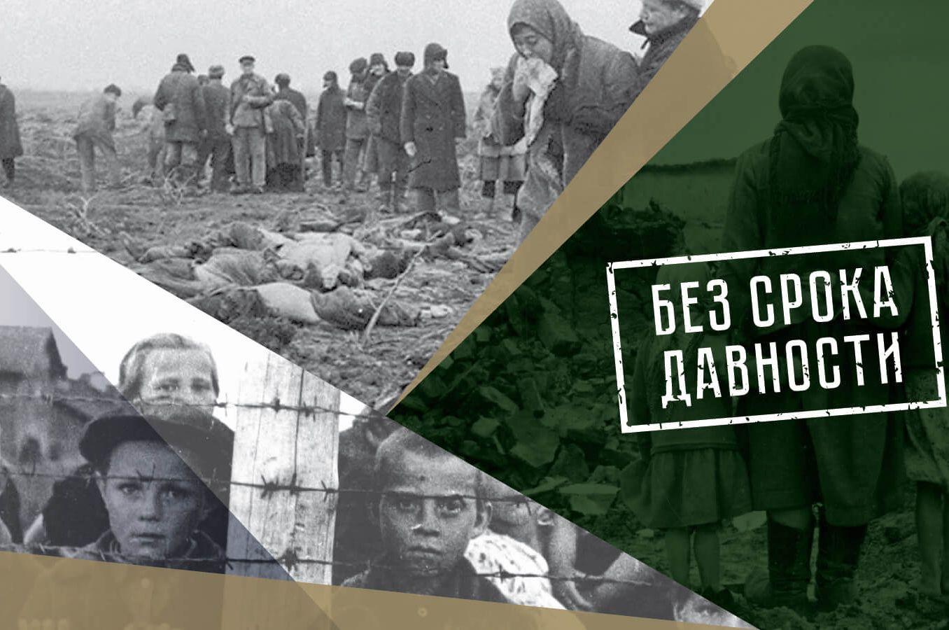
Великая Отечественная война стала тяжелым испытанием для народов СССР. Это война, в которой решалось – будет ли у народов Советского Союза будущее. Генеральным планом Ост предусматривалась немецкая колонизация большей части территории Советского Союза, что означало принудительное выселение и уничтожение местного населения. Были не важны национальность, возраст, социальное происхождение, пол – речь шла об освобождении территории для переселения немецких колонистов.
Итог преступлений нацистов против гражданского населения СССР выражается в страшном соотношении числа жертв среди военных и мирных жителей. Война унесла жизни 26,6 млн. чел. Из них практически половина – это потери среди мирного населения на оккупированной территории – 13 684 692, в том числе 11 520 379 – погибли в результате карательных операций, холода, голода, издевательств. Остальные 2 164 313 – погибли в изгнании на принудительных работах. Всего на принудительные работы с оккупированной территории было вывезено 5 269 513 советских граждан.
19 апреля – особая дата в сохранении исторической правды о преступлениях нацистов. В этот день в 1943 году был издан Указ Президиума Верховного Совета СССР № 39 «О мерах наказания для немецко-фашистских злодеев, виновных в убийствах и истязаниях советского гражданского населения и пленных красноармейцев, для шпионов, изменников родины из числа советских граждан и для их пособников».
Тематическая выставка архивных документов отражает различные аспекты реализации нацистами и их пособниками политики геноцида советского народа: карательные операции и массовое уничтожение мирного населения, травля голодом и создание несовместимых с жизнью условий существования, преступления против детства, принудительные работы и угон мирного населения в Германию, уничтожение граждан, находящихся в больницах и других лечебных учреждениях.

АРХИВНЫЕ ДОКУМЕНТЫ СВИДЕТЕЛЬСТВУЮТ

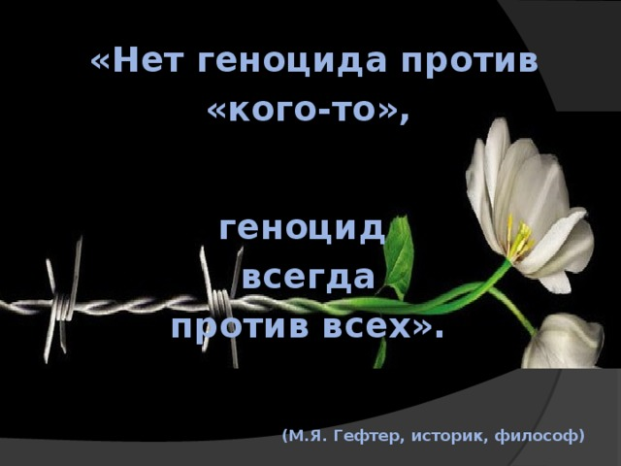 | http://xn--80aabgieomn8afgsnjq.xn--p1ai/pdf - Без срока давности: преступления нацистов и их пособников против мирного населения на оккупированной территории РСФСР в годы Великой Отечественной войны.: Сборник документов / отв. ред. серии Е.П. Малышева, Е.М. Цунаева. – 23 т. – М.: Фонд «Связь Эпох», 2020.
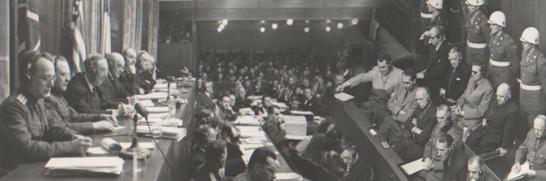 | http://victims.rusarchives.ru/index.php/ - Федеральный архивный проект «Преступления нацистов и их пособников против мирного населения СССР в годы Великой Отечественной войны
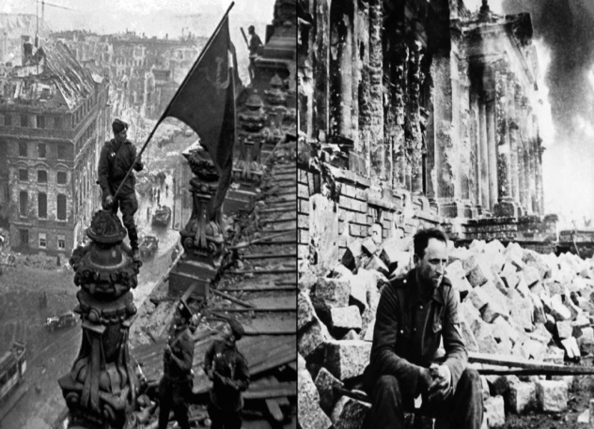 | http://victory.rusarchives.ru/ - «Победа. 1941–1945». Фото - и видеодокументы из фондов федеральных архивов.
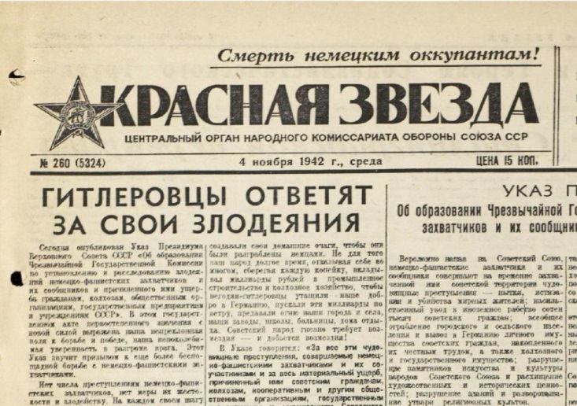 | http://tverarchive.ru/longdate/tepes.html - Акты по установлению и расследованию злодеяний немецко-фашистских захватчиков и их сообщников в городах и районах Калининской области.
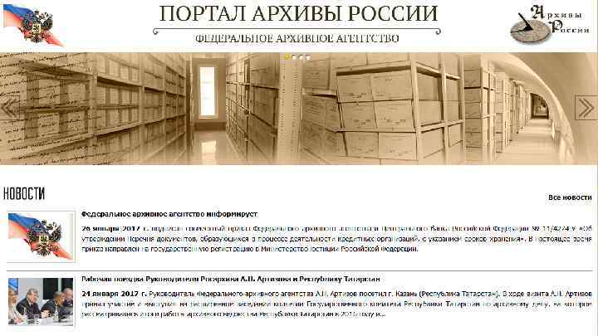  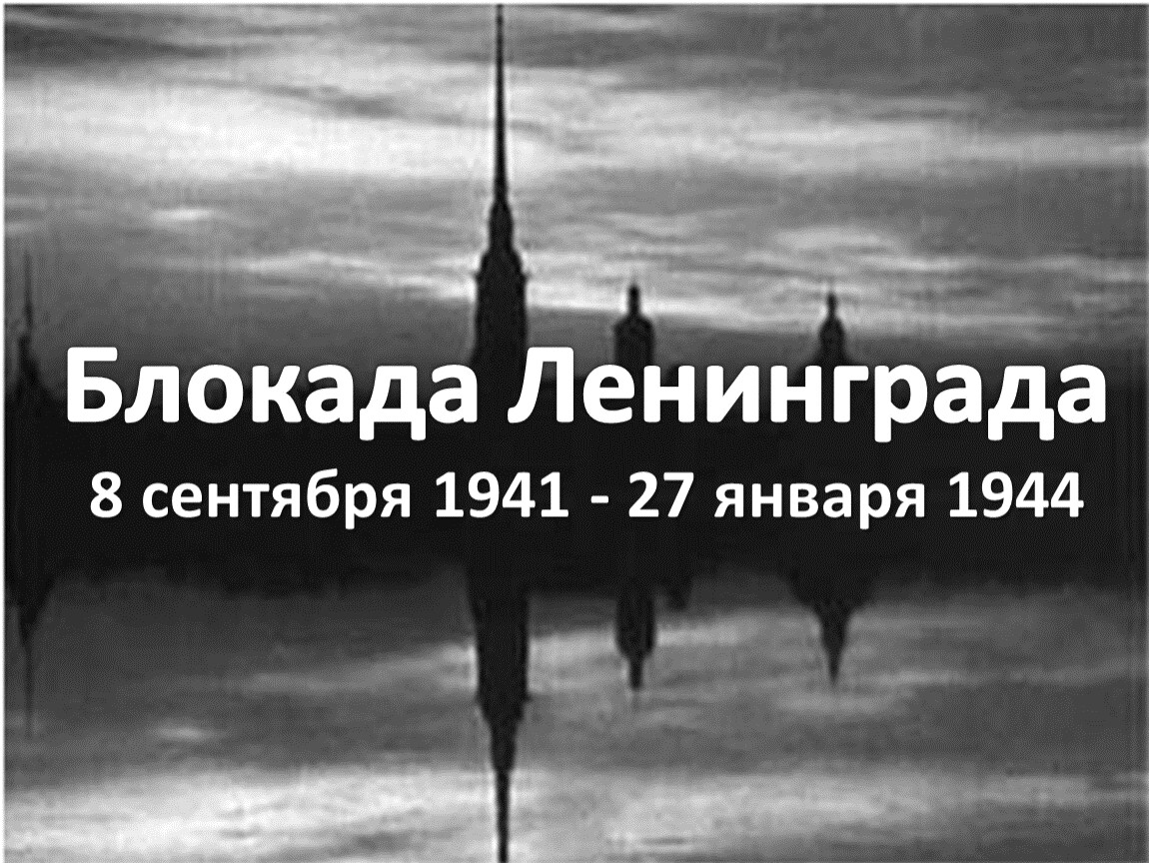 | http://rusarchives.ru/ - Портал Федерального архивного агентства 11  16.http://statearchive.ru/ - Портал Государственного архива РФ  https://spbarchives.ru/archives - Единый портал государственных архивов Санкт-Петербурга  https://archiveslo.ru/ - Единый портал государственных архивов Ленинградской области  http://expo.novarchiv.org/expo/2020/03/ - Портал проекта «Без срока давности. Военные преступления на новгородской земле в 1941 – 1944 годах».  https://pobeda71.ru/archive/bez-sroka-davnosti/ - Портал «Живи и помни. 1941 – 1945», посвящённый Тульской области в годы Великой Отечественной войны. Раздел «"Без срока давности". Документы о злодеяниях немецко-фашистских войск».  https://archive.admoblkaluga.ru/75_let_pobedy - Портал «Документальные выставки о последствиях немецко-фашистской оккупации территорий будущей Калужской области.  http://bsd.pskov.ru/ - Портал «Без срока давности. Псковская область».
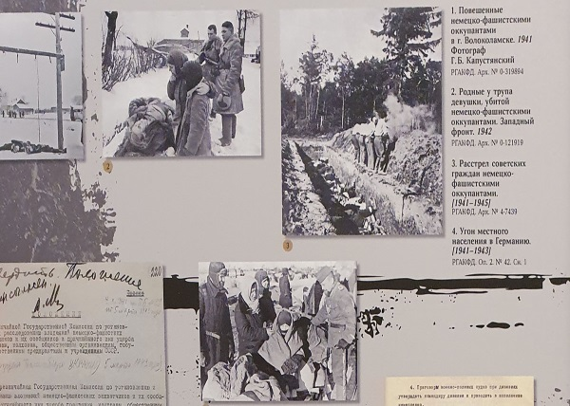 | https://gavo.volgograd.ru/activity/virtualnyevystavkii/?SECTION_ID=&ELEMENT_ID=281184 – Виртуальная выставка Государственного архива Волгоградской области «И помнить страшно, и забыть нельзя».  http://www.arsvo.ru/75-let/ - Виртуальная выставка Государственного архива Воронежской области «Хранить вечно…»  http://archive.rkursk.ru/virtual_events/atrocity/ - Виртуальная выставка Государственного архива Курской области «Это нужно живым…»  https://catalog.gaorel.ru/2020-5 - Виртуальная выставка Государственного архива Орловской области «Без срока давности».  https://gaso.admin-smolensk.ru/virtualnye-vystavki/razdel-1- soderzhanie1/ - Виртуальная выставка Государственного архива Смоленской области «Смоленщина в годы оккупации 1941-1943».  http://www.stavarhiv.ru/deyatelnost/vystavki/istoriko-dokumentalnayavystavka-imya-tebe-pobeditel/ - Виртуальная выставка Государственного архива Ставропольского края «Имя тебе - Победитель!»

Виртуальную выставку подготовила
Селиверстова И. Е. педагог-библиотекарь

